CHỦ ĐỀ 2. MÁY TÍNH VÀ XÃ HỘI TRI THỨC
Bài 5. Thực hành chia sẻ tài nguyên trên mạng
* KN chia sẻ tài nguyên trên mạng: là dữ liệu riêng, phần mềm riêng hoặc thiết bị riêng (máy in, thư mục, ổ đĩa) của một máy tính trên mạng cho phép một máy tính khác nhìn thấy và sử dụng được.
Ví dụ: chia sẻ thiết bị máy in trong mạng
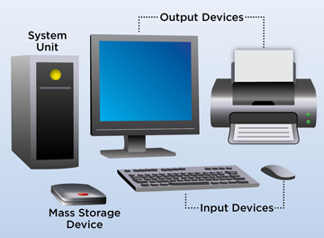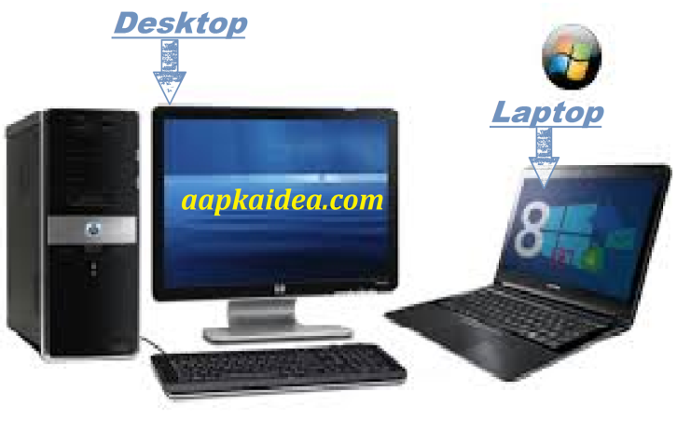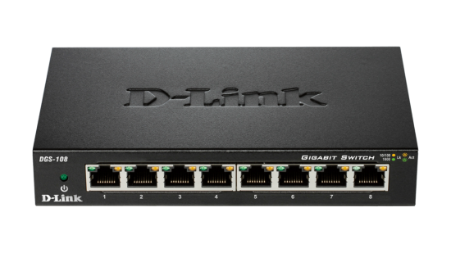
1. Điều kiện chia sẻ tài nguyên mạng
Để 2 máy tính có thể chia sẻ tài nguyên trên mạng cần thỏa mãn các điều kiện sau:
Kết nối 2 máy tính với nhau qua mạng
Người chia sẻ phải cấp quyền sử dụng tài nguyên này: quyền được xem, quyền được sửa, quyền được xóa ...
2. Một số dịch vụ chia sẻ tài nguyên mạng trên mạng XH
Dịch vụ mạng XH Zalo
Dịch vụ mạng XH Facebook
...
3. Thực hành chia sẻ dữ liệu mạng trên mạng xã hội
Sử dụng Zalo
* Điều kiện: 2 người phải kết bạn với nhau
- Người A: Đăng bài, ảnh vào nhật ký cá nhân ở chế độ chia sẻ
- Người B: vào xem
Sử dụng Facebook
* Điều kiện: 2 người kết bạn với nhau
- Người A: Đăng bài, ảnh, video lên trang cá nhân ở chế độ chia sẻ
- Người B: vào xem

